PRESUPUESTO CIUDADANO 2019

MUNICIPIO DE COLOTLAN JALISCO

Presupuesto Ciudadano 2019
Colotlán, Jalisco.

Ponemos a tu disposición este Presupuesto Ciudadano para darte a conocer, de forma clara y sencilla, de cómo el Gobierno del Municipio de Colotlán, Jalisco. Obtiene los recursos y la forma de distribuirlos de acuerdo a las Clasificaciones del Gasto Público. Los recursos que integran el Presupuesto del Municipio, son de los Colotlenses, Por tal motivo tienen un alto enfoque ciudadano y al mismo tiempo permiten rendirte cuentas y fomentar una mayor “TRANSPARENCIA EN EL USO DE LOS RECURSOS PÚBLICOS”
¿QUÉ ES LA LEY DE INGRESOS Y CUÁL ES SU IMPORTANCIA?

Es un documento que previa autorización del Congreso del Estado establece cuánto va a obtener de recursos en un año. Con el dinero obtenido en un año, el Gobierno Municipal proporciona bienes y servicios que necesitan las personas y familias.
¿DE DÓNDE OBTIENE EL GOBIERNO SUS INGRESOS?

Una parte proviene de la recaudación directa del Municipio y son los impuestos, los productos, derechos y aprovechamientos. Además de recibir ingresos de manera directa, el Municipio obtiene recursos, entre otros, por concepto de participaciones y aportaciones que le envía el Gobierno Federal y Estatal.
PARTICIPACIONES
APORTACIONES
CONVENIOS, SUBSIDIOS
OTROS
OTRAS FUENTES DE
FINANCIAMIENTO
RECURSOS DE LA FEDERACIÓN Y ESTATALES
IMPUESTOS
DERECHOS
PRODUCTOS
APROVECHAMIENTOS
RECURSOS MUNICIPALES

Concepto | Monto
Impuestos | 7,492,224.00
Cuotas y aportaciones de seguridad social | -
Contribuciones de mejoras | 585,805.00
Derechos | 3,674,313.00
Productos | 3,090,698.00
Aprovechamientos | 1,106,587.00
Por venta de bienes y servicios | -
Participaciones y aportaciones | 56,654,402.00
Transferencias, asignaciones, subsidios y otras | -
ayudas
Financiamiento | -
Total | 72,604,029.00

¿QUÉ ES EL PRESUPUESTO DE EGRESOS Y CUÁL ES SU IMPORTANCIA?

Es el documento donde el Gobierno Municipal establece los objetivos, las metas y los recursos económicos para todos los programas, proyectos y acciones que se van a realizar durante el año.
El Presupuesto de Egresos es importante porque contiene información valiosa para la ciudadanía, ya que puede consultar cuánto, quién, en qué y para qué se aplicará el dinero aprobado por el Congreso del Estado.
Además, proporciona elementos a los ciudadanos y las organizaciones no gubernamentales para vigilar que los recursos públicos se gasten de manera eficiente.
¿EN QUE SE GASTA?
Se gasta principalmente en el cumplimiento de los objetivos, para fomentar el desarrollo de una economía sostenible y administrar eficazmente y con transparencia los bienes y servicios; para construir un Municipio que mejore la calidad de vida de sus habitantes.

El gasto público se destina a la inversión en infraestructura de agua potable, alcantarillado, electrificación, alumbrado público, pisos de cemento, baños, carreteras y caminos, educación, salud, seguridad pública, entre otros conceptos.
Capítulo de Gasto | Presupuesto
SERVICIOS PERSONALES | 37,849,721.00
MATERIALES Y SUMINISTROS | 8,949,091.00
SERVICIOS GENERALES | 9,689,393.00
TRANSFERENCIAS, ASIGNACIONES, SUBSIDIOS Y OTRAS AYUDAS | 3,832,175.00
BIENES MUEBLES, INMUEBLES E INTANGIBLES | 177,200.00
INVERSIÓN PÚBLICA | 9,230,443.00
INVERSIONES FINANCIERAS Y OTRAS PROVISIONES | -
PARTICIPACIONES Y APORTACIONES | -
DEUDA PÚBLICA | 2,876,005.00
Total | 72,604,029
EGRESOS CLASIFICACIÓN POR OBJETO DEL GASTO

¿PARA QUÉ SE GASTA?

Para mejorar la calidad de vida y el bienestar de los individuos y las familias que viven en el Municipio.
Los recursos contenidos en el Presupuesto de Egresos se distribuyen de acuerdo con clasificaciones que distinguen la finalidad y función.
El Estado y el Gobierno tienen cuatro fines principales que persiguen en beneficio de la sociedad, que orientan la actividad del Gobierno en cuatro grandes rubros:
- Gobierno
- Desarrollo Social
- Desarrollo Económico
- Otras No Clasificadas en Funciones Anteriores

Cada de uno de ellos se desagrega en funciones específicas, las cuales describen la naturaleza del quehacer de las diferentes Direcciones y Departamentos para contribuir al logro de los fines.
GOBIERNO
Las funciones del Gobierno engloban las actividades que se refieren a: Legislación, justicia, Coordinación de la política de gobierno, relaciones exteriores, Asuntos Financieros, De orden Público y de Seguridad Interior, y otros servicios generales
El presupuesto asignado para este ejercicio fiscal 2019 en la gestión gubernamental asciende a $31,837,796.00 pesos.
DESARROLLO SOCIAL
Dentro de las funciones de desarrollo social se encuentran aquellas acciones dirigidas a dotar de bienes y prestar servicios para incrementar el bienestar de la población.
Funciones principales: Protección Ambiental, Vivienda y Servicios a la Comunidad, Salud, Educación, y Protección Social.
Para el ejercicio fiscal 2019 se ha destinado un presupuesto en materia de Desarrollo Social por un monto de $16,919,340.00 pesos.
DESARROLLO ECONÓMICO
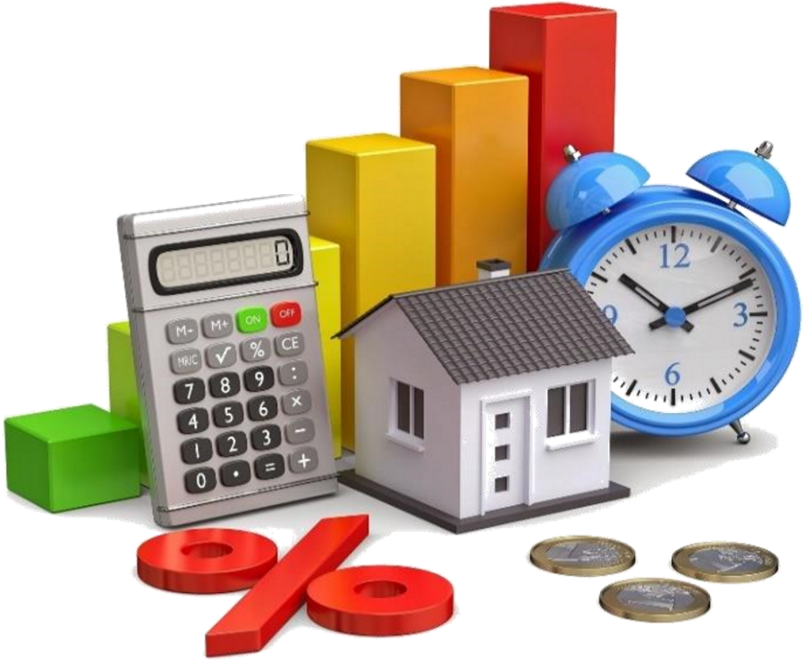
Se define a la capacidad de una región para crear riqueza a fin de promover y mantener la prosperidad o bienestar económico y social de sus habitantes.
Las funciones que considera son: Asuntos Económicos, Comerciales y Laborales, Agropecuarios, Silvicultura, Pesca y Caza, Transporte, Turismo, Ciencia Tecnología e Innovación, entre otras industrias y otros asuntos Económicos.
Para las acciones en materia de desarrollo económico se tiene un presupuesto para este 2019 de $23,846,893.00 pesos.

OTRAS NO CLASIFICADAS EN FUNCIONES ANTERIORES
Los recursos considerados para esta clasificación fueron destinados a: transacciones de la Deuda Pública, costo financiero de la deuda, transferencias, participaciones y aportaciones, así mismo los Adeudos de Ejercicios Fiscales Anteriores.

En el presupuesto asignado para el ejercicio 2019 no se destinó ningún monto.

¿QUÉ PUEDEN HACER LOS CIUDADANOS?

Informarse sobre lo que hace el Gobierno con los recursos públicos y vigilar si está cumpliendo con sus obligaciones, en relación con el dinero distribuido en los diferentes programas y proyectos.
Ejercer su derecho a solicitar información gubernamental a través del Sistema de Acceso a la Información Pública.
Visitar la página web del Gobierno Municipal (http://transparencia.colotlan.gob.mx) que proporciona información de interés.

